 | #cardie972 | Comment valoriser nos déchets tout en préservant notre environnement ?  SVT, Physique-Chimie, Mathématiques |  | 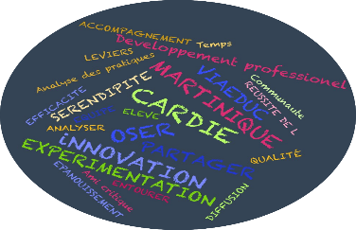
- Niveau Possible : 5ème ou 4ème
- Thème recouvert des futurs EPI: Transition écologique et développement durable
- Type d’intervention: Co animation, Co réflexion, Co intervention, Dédoublement…
- Dispositif actuel: Module académique: Option scientifique 4ème

Descriptif :
Au cours d’une sortie pédagogique l’année dernière, les élèves ont constaté la quantité de déchets polluant l’espace naturel. Ils se sont alors demandés comment y remédier.
En partant de ce constat, les élèves ont mené leur enquête au sein du collège afin d’évaluer la quantité de déchets produits et dans le but de réduire ce nombre de déchets.
Divisés en trois groupes tournants, ils sont chargés de faire oralement des rapports à leurs camarades afin de permettre à ceux-ci de poursuivre la réflexion.

Variables didactiques et pédagogiques  Mettre les élèves en situation de démarche scientifique  Savoir collaborer et justifier des choix du groupe.  S’investir dans un projet collectif pour le bien être de la communauté scolaire.  S’entraîner à l’expression orale et à la rédaction de rapports d’activité.  Visiter les structures responsables du tri en Martinique  Mettre en place un tri sélectif durable dans tous les lieux du collège (réfectoire, salles de classe, …) |  |  | Dans quels Buts?  Former des consommateurs responsables, conscients des enjeux du développement durable et de l’autonomie énergétique.  Sensibiliser la communauté scolaire et les familles au tri sélectif  Sensibiliser la communauté scolaire et les familles à la nécessité de consommer responsable.

